  - 项目交付文件 / GO2-TST-002

测试报告与可视化材料
  - stage1-go2-simulation-release统一版本测试结果与可视化材料
编制日期：2026年11月6日
交付版本：stage1-go2-simulation-release

结论 | 依据
任务完成验收 | 10 / 10 通过；以成功完成任务为标准
最大停稳误差 | 19.13cm（stage1-go2-simulation-release统一版本固定十项）
代码回归 | 历史完整1012 passed、1 deselected；交接定向复核43 passed
耗时口径 | 仅供参考，不影响验收
图片材料 | 十项任务，每项过程与停稳两帧，共20张原视频截图

01 测试范围与版本说明
本报告采用统一交付版本stage1-go2-simulation-release记录T01–T10验收结果，十项任务均已测试通过，其中T01–T05为普通导航，T06–T10为推箱交互导航。对应运行源码提交为514cd51，逐项结果及源码校验记录见evidence/。
可视化材料截取自go2-textured-interaction-20261103保存的任务录像，用于展示导航、推箱及目标停稳过程。验收数值统一采用交付版本测试结果；截图原始运行来源、帧号及视频SHA256保存在figures/frame-sources.json。
截图保留原画面，不改写状态叠字。图片本身不能证明所有安全检查；实际验收依据为日志、契约及功能审计。图像来源、帧号、视频SHA256见 figures/frame-sources.json。

02 方法设计

2.1 任务建模与闭环框架
研究对象为部分可观测环境中的四足机器人交互式导航。机器人通过在线观测建立环境表示，在满足机身通行约束的条件下到达给定目标；当可移动障碍限制通行时，允许通过物理交互改变局部障碍分布。系统采用感知、规划、控制与交互反馈相结合的分层框架，以环境可通行性作为导航和交互之间的共同决策依据。

2.2 全局—局部双层环境表征
全局地图汇总已观测环境结构，为长程路线生成及连通性分析提供依据；局部地图维护机器人邻域的最新障碍状态，为短程运动检查和交互变化感知提供支持。两者采用不同更新周期，以协调全局规划的稳定性与近场响应的及时性。地图均由在线观测建立，未知空间不直接作为可通行区域；物体移动后的空闲空间须由新观测重新确认。

2.3 净空约束规划与分层运动控制
在已观测环境中构建Voronoi骨架路线，通过净空加权综合路径长度与障碍间距。上层依据路线、机器人状态和局部环境生成速度指令，下层利用固定四足运动策略实现运动。路线跟踪与运动可行性检查构成反馈闭环，环境变化或执行受阻时触发重新规划。

2.4 导航与交互的联合决策
决策层比较保持环境不变的导航方案与移动障碍后的交互方案。对允许交互且阻挡候选通路的物体，搜索满足接近、推动和停放约束的动作，以接近距离、推移距离与后续导航距离构成启发式代价。当绕行具有较低代价时优先导航；当可行交互能够恢复通路或降低代价时执行交互。若当前观测尚不能支持可执行任务方案，则选择可达前沿补充观测。

2.5 交互反馈与任务完成
交互后重新观测环境、检验机身通行净空并更新路线，将动作结果反馈至规划层。实验使用仿真位姿和预先给定的箱体交互授权，箱体候选通过LiDAR可见性检查后参与决策。任务完成由目标到达与稳定停止共同判定。

03 实现细节

3.1 运行配置与地图更新
以下数值对应交付启动器与其调用的规划、执行模块。更新周期以仿真时间计；初始化、决策及交互结束可额外刷新地图。
全局地图 | 1 Hz；维护已观测环境快照，支持目标路线与连通性分析。
局部地图 | 10 Hz；局部窗口半径参数3 m，窗口随机器人移动，支持近场运动检查。
地图与路线参数 | 在线栅格分辨率0.05 m；路线净空参数0.30 m；机身半宽参数0.22 m；Voronoi净空权重0.30。
机器人执行 | 物理步进200 Hz、policy执行50 Hz；explicit_dc执行器，使用交付的固定步态policy。

3.2 导航与推箱的阈值判定
令L_nav为保留当前全部箱体时的可行路线长度，L_ref为仅忽略允许交互箱体后的参考路线长度。未授权物体和固定障碍保留，未知空间始终阻塞。若L_ref不存在，不能据此产生推箱任务方案；若存在，则依次执行以下判定。
① 若存在导航路线且L_nav ≤ 1.6 × L_ref + 0.5 m，直接导航，不搜索推箱候选。例如L_ref=5 m时，L_nav不超过8.5 m即满足该条件。
② 否则搜索推箱候选，代价为J_push = L_approach + 2.5 × d_push + L_remaining。若L_nav ≤ 最佳J_push，仍导航；若导航不可行或其代价更高，则选择最佳可行推箱方案。没有推箱候选但仍有导航路线时，使用导航路线。
③ 代价采用距离等效评分。满足第①项时直接返回导航决策；进入候选搜索后，按J_push排序并与导航路线长度比较。候选若暂不能形成完整后续路线，使用15的惩罚项替代后续路径项，保留该清障候选参与比较。

03 实现细节（续）

3.3 探索触发与前沿选择
探索没有“未知面积超过某比例”的触发阈值。在线目标选择器先检查已观测地图中的忽略箱体路径，再调用导航／推箱判定；若得不到非失败的任务方案，则转入前沿选择。这既可能由观测不充分导致，也可能由当前缺少安全交互方案导致。没有安全区域或可达前沿时返回等待，不把未知区域直接作为路线。
在已知—未知区域边界附近生成候选，并筛除距离机器人不足0.45 m的点。候选先粗排，最多检查前32个，收集最多8个具有安全可达路线的方案。最终评分为：
J_frontier = L_reach + 1.25 × D_goal − 0.8 × G + 0.30 × |Δθ|。
L_reach为到前沿的路径长度，D_goal为前沿至目标的直线距离；G为约0.8 m邻域内的未知栅格面积，作为潜在观测收益近似；Δθ为初始转向角，单位为弧度。选择评分最低者。已经访问的候选在已观测格数增加不足30时不重复选择；失败区域可设置6秒冷却，抑制无效重复尝试。

3.4 推向、推距与停放位置搜索
仅对已观测、具有交互授权且阻挡参考通路的箱体生成候选。推向枚举世界坐标系的8个单位方向：0°、45°、90°、135°、180°、225°、270°、315°。设推向u、通路方向a，二者归一化后要求|u·a| ≤ 0.4，使推向接近通路侧方。
沿每个保留方向，以0.35 m起步、0.10 m步长搜索距离。参数上限1.6 m，实际采样为0.35、0.45、…、1.55 m。候选箱体中心为p_target = p_box + d × u。每个方向只保留第一个满足约束的距离，再跨方向、跨箱体比较J_push。
检查包括：机器人接近路径可达；箱体扫掠空间不与固定障碍及其他箱体相交；机器人推动位置可行；终点满足侧方停放净空；移后参考通路不再被该箱体阻挡。在线设置下沿推移过程按0.05 m栅格步长采样。侧停规则要求箱体中心横向偏移至少覆盖箱体投影半宽、规划半径0.25 m、附加0.08 m及0.025 m余量；执行后的整机通路验证另行进行。

03 实现细节（续）

3.5 分阶段执行与反馈
方案包含箱体编号、推向、目标位置、计划推距、接近点和接近路线。状态机依次完成接近就位、停稳、转向、横向／前后对齐、接触推动、制动、释放退让及新扫描验证；阶段转换由观测反馈决定，不能仅按定时动作宣布完成。
接触准备 | 前方间距参数0.35 m；航向容限0.10 rad（约5.7°）；横向、前后对齐使用独立反馈。
对齐速度请求 | 横向0.35 m/s、前后0.25 m/s；通过原步态policy执行，并受运动检查限制。
推箱速度请求 | 接触起始0.60 m/s；推动阶段以0.15 m/s²增大，最高0.95 m/s；执行中读取实际速度作为反馈。
进度与制动 | 使用箱体沿推向的实测位移，结合机器人运动估计制动距离，避免按固定时长过推。
停滞与恢复 | 单次接触超过12秒未建立会重试；推动时6秒无超过0.015 m的进展会重试；恢复受次数和时限约束。

3.6 交互完成与恢复导航
推动阶段结合通路证书或侧停几何条件判断是否进入制动，并要求沿推向位移接近计划推距（容许0.035 m差值）。制动后重新核对箱体位置；释放退让后获取晚于最后箱体运动的新扫描，重新检查整机通路及后续路线。仅在验证通过后恢复通路导航；观测或空间不足时继续观测、调整或恢复。箱体通过真实接触动力学移动，程序不直接设置物体位置。
任务级验收要求到达目标、误差≤0.5 m并满足实测停稳、启动／运行倾角、健康及在线输入检查。历史交互证据还审计接触、箱体位移、新扫描与实际整机穿越；新机器检查脚本的范围以其检查项为准。耗时不设验收门槛。

3.7 实现模块对应关系
配置入口：reproduction/run_task.py。决策：online_navigation_decision.py、box_push_navigation.py；侧停约束：side_push_navigation.py；地图：online_navigation_map.py、layered_navigation_map.py；规划：go2_voronoi_navigation.py；执行：push_aside_skill.py、go2_contact_control.py；控制：isaac_go2_ctrl.py。运行编排为go2_side_clearance_navigation.py。

04 stage1-go2-simulation-release统一版本结果
任务 | 类型 | 误差/cm | 到目标制动/s | 验收
T01 | 导航 | 1.11 | 31.44 | 通过
T02 | 导航 | 8.09 | 49.21 | 通过
T03 | 导航 | 8.84 | 49.00 | 通过
T04 | 导航 | 7.91 | 40.00 | 通过
T05 | 导航 | 7.19 | 35.48 | 通过
T06 | 推箱交互 | 13.13 | 105.90 | 通过
T07 | 推箱交互 | 19.13 | 87.74 | 通过
T08 | 推箱交互 | 13.14 | 91.65 | 通过
T09 | 推箱交互 | 11.44 | 128.68 | 通过
T10 | 推箱交互 | 16.31 | 106.28 | 通过
上述时刻为仿真时间，不是墙钟执行时间。T02–T05比历史基线慢约3–10秒，主要增加在就位、转向与制动，作为工程参考保留。

05 验证证据与复核
历史完整测试见 evidence/tests-qv23-historical.log；本次交接定向复核见 evidence/tests-handover-targeted.log，43 passed in 7.82s。Windows缺少cv2的收集失败不计入通过结果。
十项source_manifest与交付源码按LF行尾规范化比对一致。逐项输入、物理和执行器契约、功能结果见 evidence/T01–T10/。
交互任务的验收还包括真实接触冲量、箱体位移、新扫描及整机穿越。截图仅作可视化补充，不能替代这些检查。

06 路径与场景复杂度验收
T01–T10是同一MV7场景中的十组起终点任务，场景比例均为1:1。路径因起终点不同而不同，初始场景杂乱度相同。坐标以场景XY平面表示，单位为米。
原验收要求：路径曲折度严格大于1.3，场景杂乱度大于20%。曲折度τ=L最短几何路径 / D起终点直线距离，是无量纲比值；不是路径长度大于1.3米，也不是实际运行轨迹绕行比。τ>1.3表示最短几何路线也比直线至少长30%。
任务 | 直线/m | 最短路径/m | 曲折度τ | 杂乱度 | 判定
T01 | 3.8139 | 6.0373 | 1.5830 | 38.1956% | 均达标
T02 | 4.5559 | 6.7567 | 1.4831 | 38.1956% | 均达标
T03 | 6.9877 | 10.4013 | 1.4885 | 38.1956% | 均达标
T04 | 4.3861 | 6.2155 | 1.4171 | 38.1956% | 均达标
T05 | 4.1189 | 5.7880 | 1.4052 | 38.1956% | 均达标
T06 | 4.3629 | 5.7829 | 1.3255 | 38.1956% | 均达标
T07 | 3.0982 | 4.8821 | 1.5758 | 38.1956% | 均达标
T08 | 3.0355 | 4.6827 | 1.5427 | 38.1956% | 均达标
T09 | 5.4993 | 7.4757 | 1.3594 | 38.1956% | 均达标
T10 | 5.7316 | 7.5495 | 1.3172 | 38.1956% | 均达标
十项曲折度范围1.3172–1.5830，全部严格大于1.3；最接近阈值的T10为1.3171657，仍达标。按原始精度判断，表中数值仅为显示舍入。
杂乱度=初始不可通行低高度碰撞投影面积 / 固定原始地面支撑面积=68.105625 / 178.3075=38.195603%。外部空域排除，初始箱体计入，不做机器人半径膨胀。38.195603%>20%，十项均满足。
几何最短路由固定栅格派生碰撞多边形上的可见性图计算，使用未膨胀几何；它是该占据表示下有限尺寸运动的下界。机器人可行性另行检查：T01–T05存在机器人净空路径；T06–T10初始机器人通路被阻挡，侧推后连通，并经真实运行的接触、箱体位移、新扫描和穿越证据验收。
资格数据仅用于离线评估，不向在线导航器输入这些路线。qualification.json中的navigation_success_not_yet_tested是资格评估时点的字段；任务成功结论以其后的stage1-go2-simulation-release功能证据为准。原始完整路径坐标见task-paths-and-complexity.json / .csv，资格文件见evidence/qualification/。

07 T01 在线导航
stage1-go2-simulation-release统一验证：通过，停稳误差1.11cm。下列截图为任务过程可视化材料，原始来源见截图清单。
S=(4.6875, 2.9125) → G=(8.3875, 3.8375)；最短几何路径6.0373m；直线3.8139m；τ=1.5830>1.3；杂乱度38.1956%>20%，满足原路径与复杂度要求。
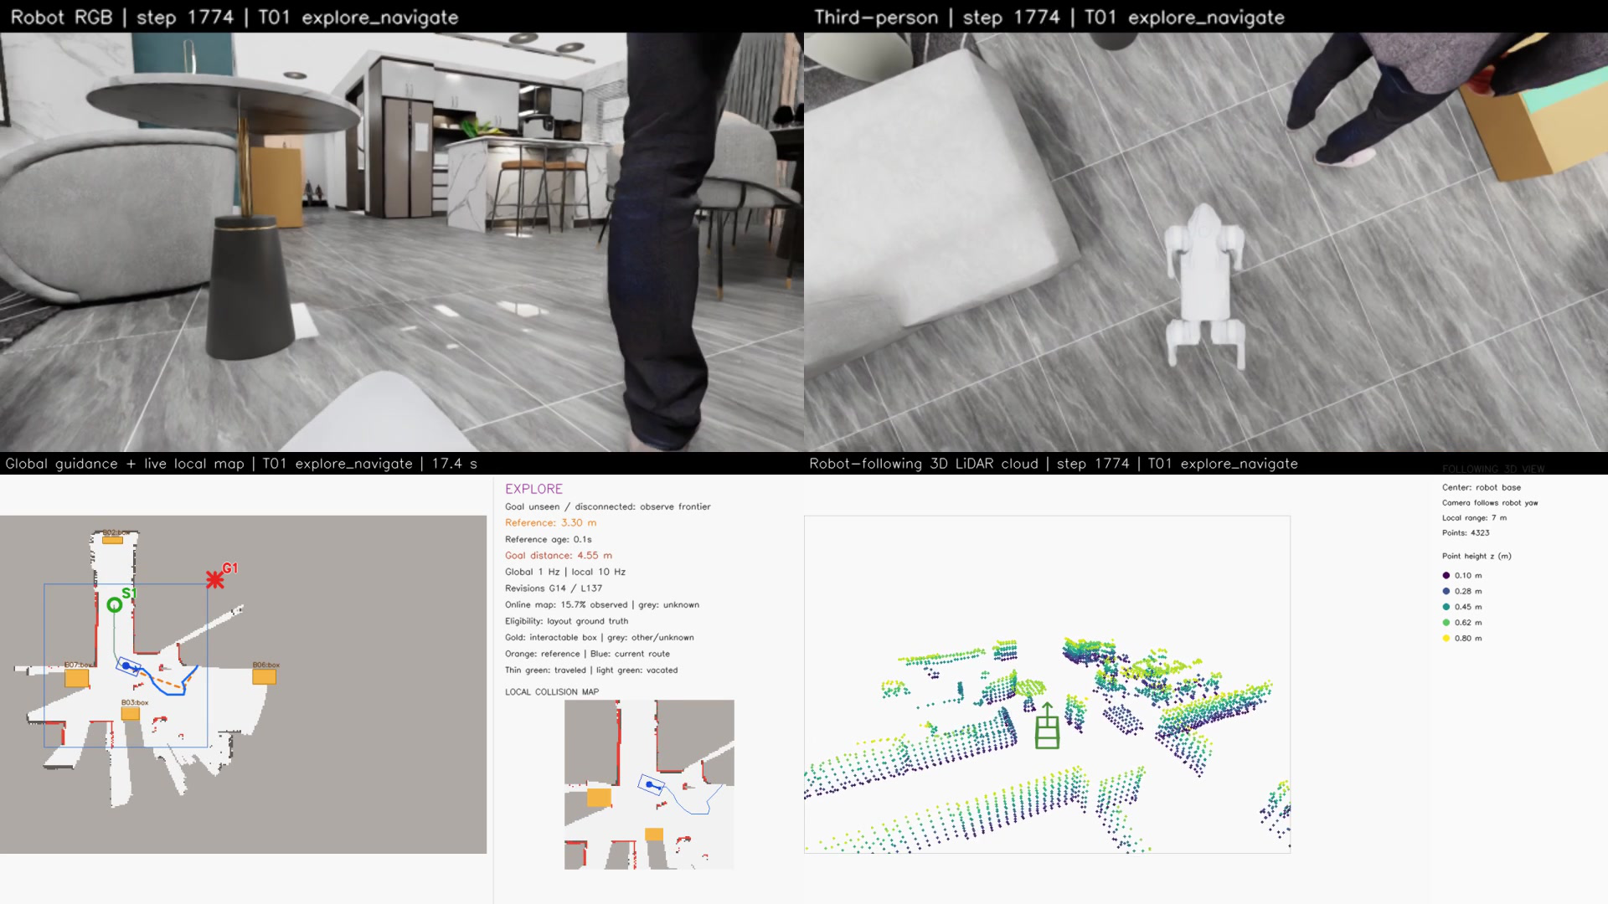
图 1-1 导航过程｜T01｜视频 14.16s · 帧 354｜T01 explore_navigate
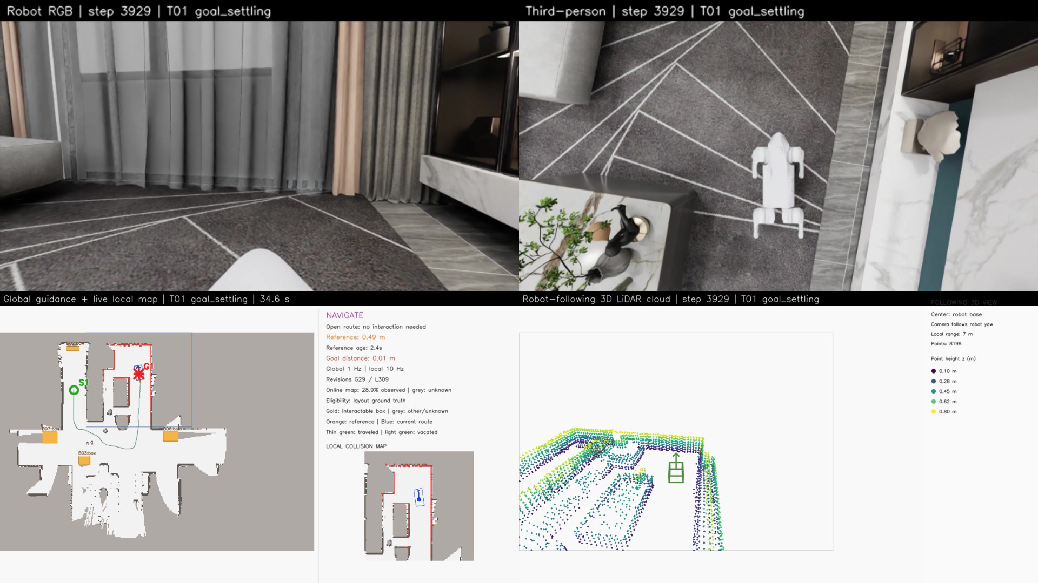
图 1-2 目标停稳｜T01｜视频 31.40s · 帧 785｜T01 goal_settling
来源：figures/frame-sources.json，任务T01。

08 T02 在线导航
stage1-go2-simulation-release统一验证：通过，停稳误差8.09cm。下列截图为任务过程可视化材料，原始来源见截图清单。
S=(12.1375, -2.6125) → G=(7.8625, -4.1875)；最短几何路径6.7567m；直线4.5559m；τ=1.4831>1.3；杂乱度38.1956%>20%，满足原路径与复杂度要求。
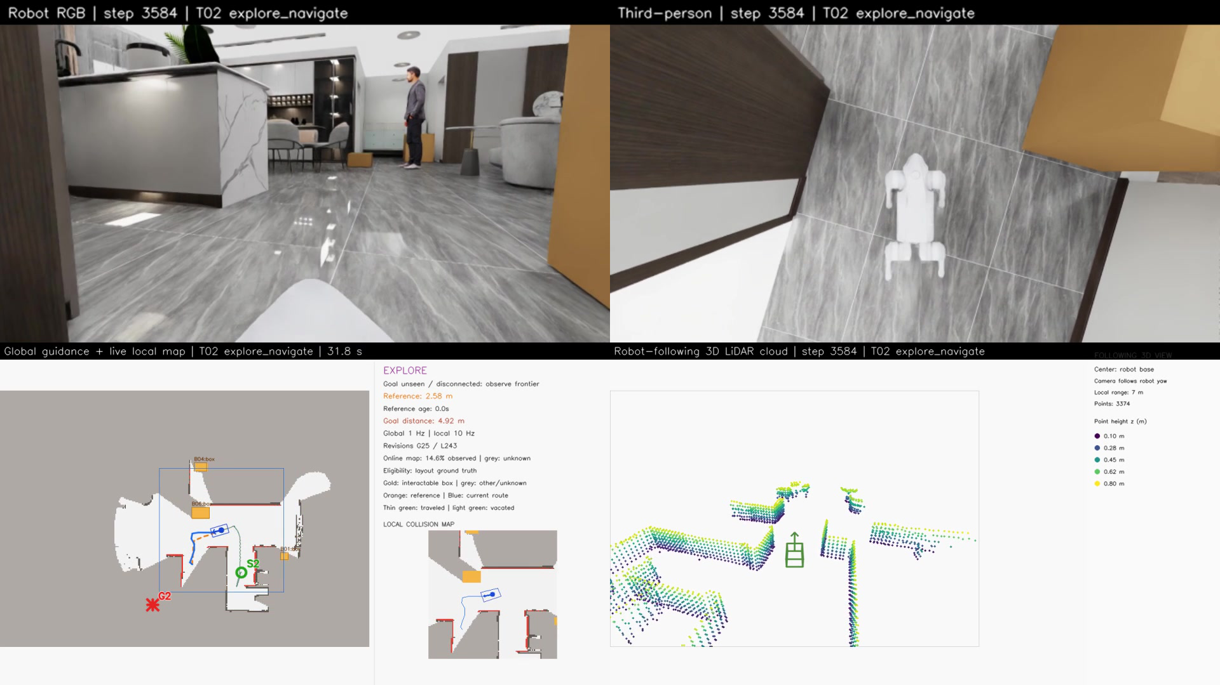
图 2-1 导航过程｜T02｜视频 28.64s · 帧 716｜T02 explore_navigate
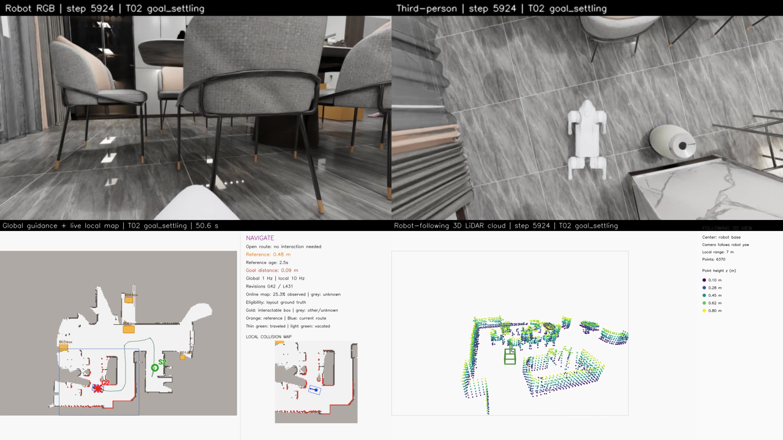
图 2-2 目标停稳｜T02｜视频 47.36s · 帧 1184｜T02 goal_settling
来源：figures/frame-sources.json，任务T02。

09 T03 在线导航
stage1-go2-simulation-release统一验证：通过，停稳误差8.84cm。下列截图为任务过程可视化材料，原始来源见截图清单。
S=(14.6625, 1.6875) → G=(8.4125, 4.8125)；最短几何路径10.4013m；直线6.9877m；τ=1.4885>1.3；杂乱度38.1956%>20%，满足原路径与复杂度要求。
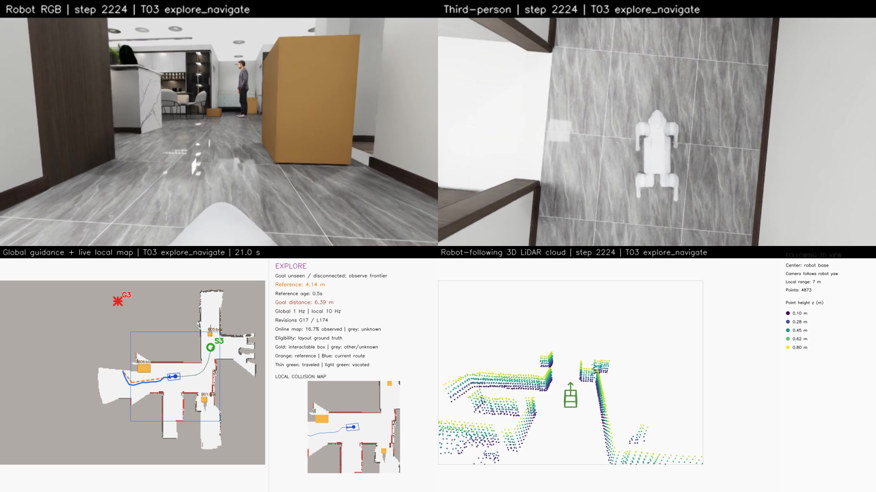
图 3-1 导航过程｜T03｜视频 17.76s · 帧 444｜T03 explore_navigate
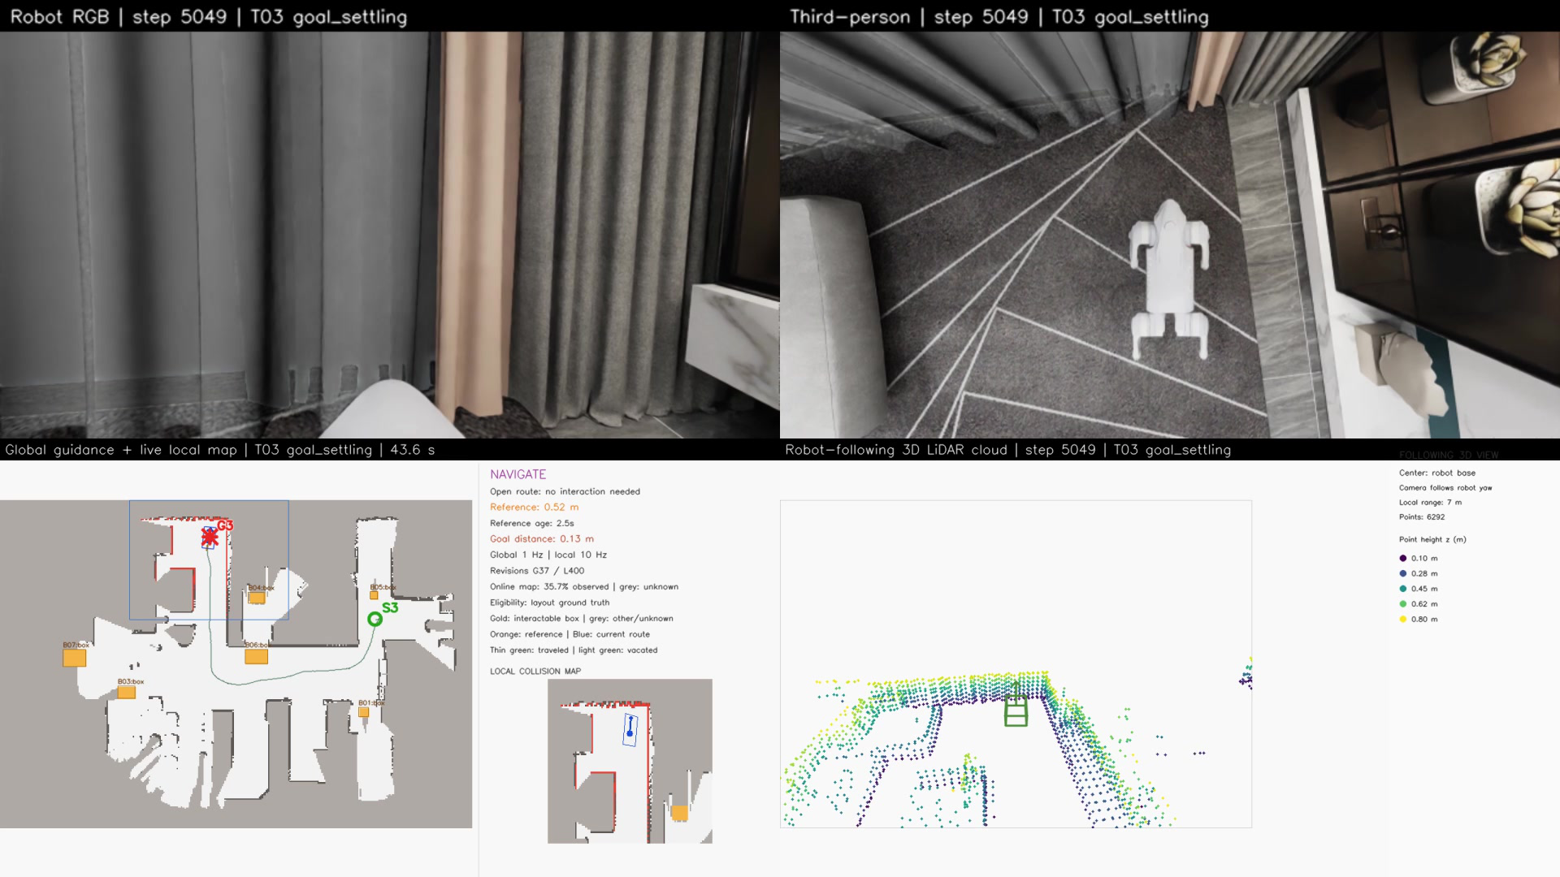
图 3-2 目标停稳｜T03｜视频 40.36s · 帧 1009｜T03 goal_settling
来源：figures/frame-sources.json，任务T03。

10 T04 在线导航
stage1-go2-simulation-release统一验证：通过，停稳误差7.91cm。下列截图为任务过程可视化材料，原始来源见截图清单。
S=(4.6625, 4.1125) → G=(8.4125, 1.8375)；最短几何路径6.2155m；直线4.3861m；τ=1.4171>1.3；杂乱度38.1956%>20%，满足原路径与复杂度要求。
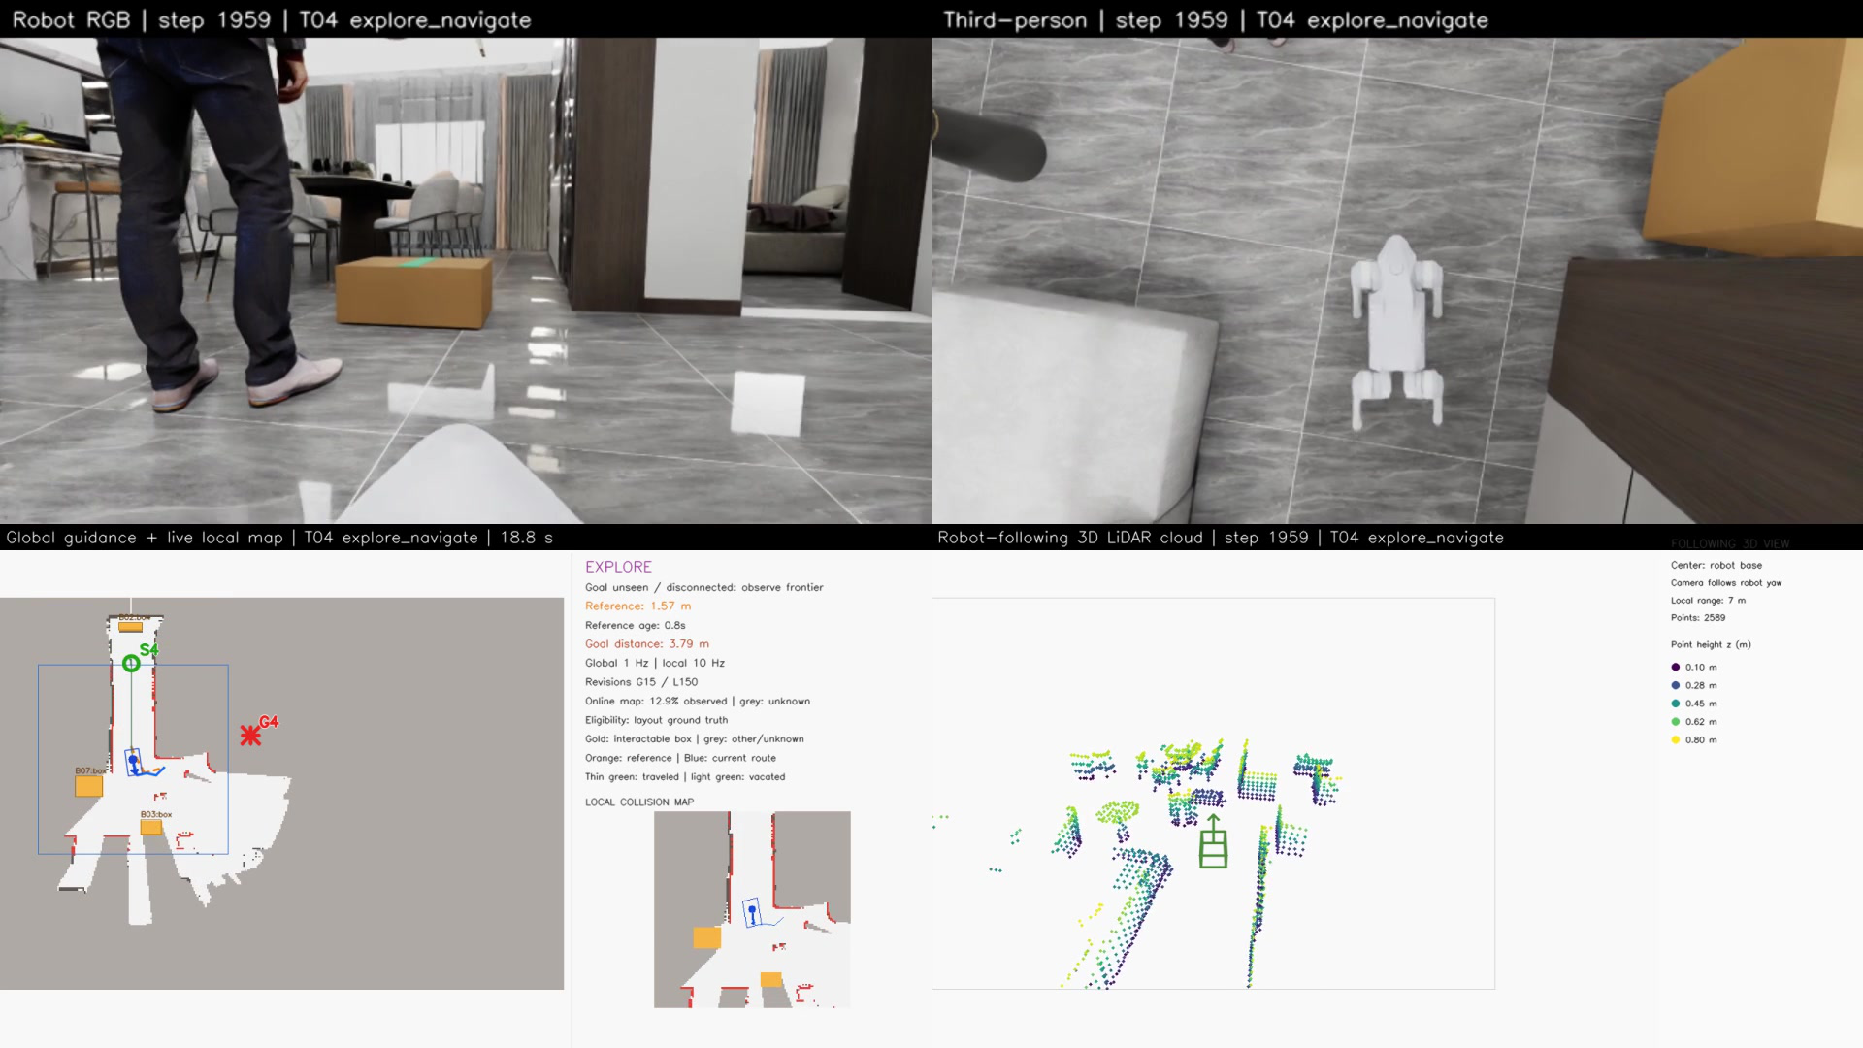
图 4-1 导航过程｜T04｜视频 15.64s · 帧 391｜T04 explore_navigate
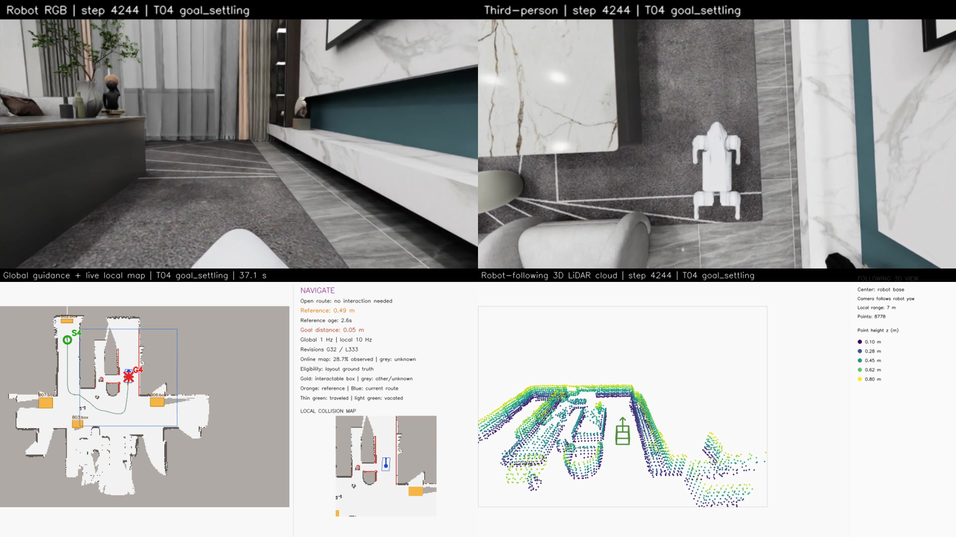
图 4-2 目标停稳｜T04｜视频 33.92s · 帧 848｜T04 goal_settling
来源：figures/frame-sources.json，任务T04。

11 T05 在线导航
stage1-go2-simulation-release统一验证：通过，停稳误差7.19cm。下列截图为任务过程可视化材料，原始来源见截图清单。
S=(7.6125, 4.8125) → G=(4.6875, 1.9125)；最短几何路径5.7880m；直线4.1189m；τ=1.4052>1.3；杂乱度38.1956%>20%，满足原路径与复杂度要求。
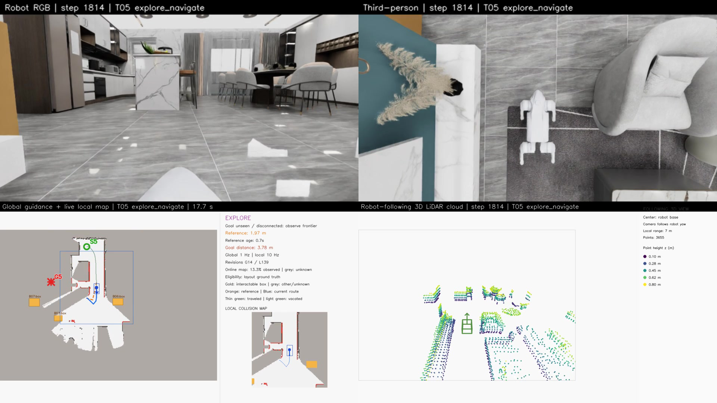
图 5-1 导航过程｜T05｜视频 14.48s · 帧 362｜T05 explore_navigate
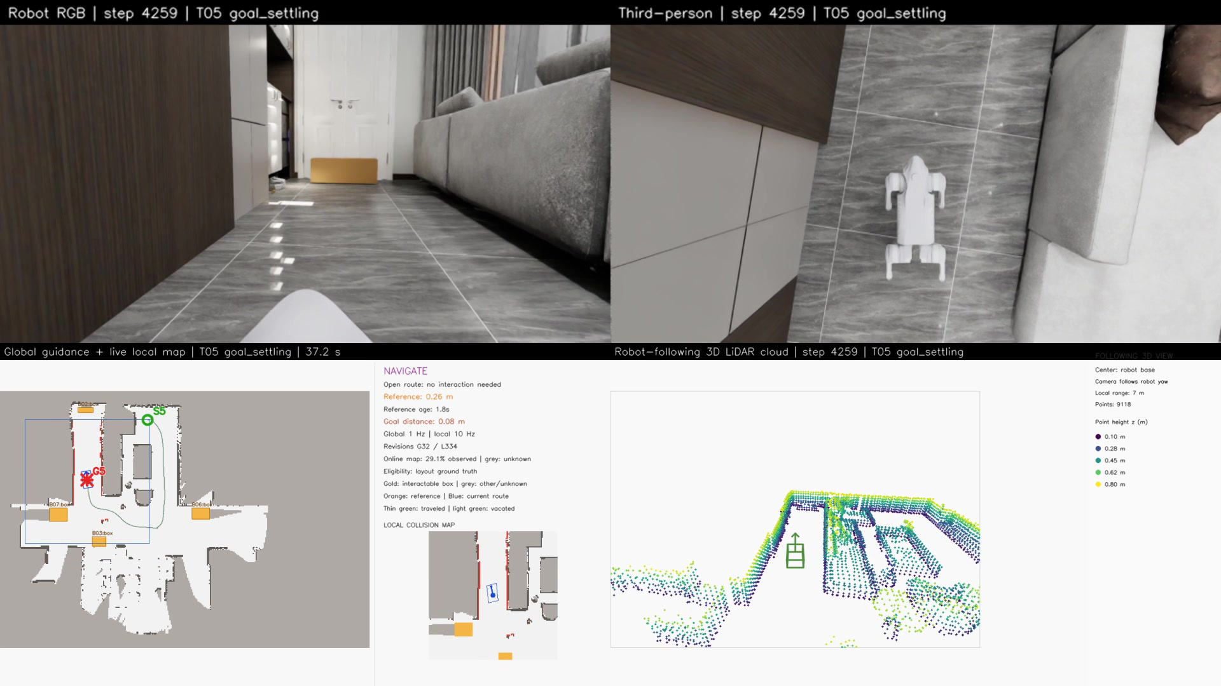
图 5-2 目标停稳｜T05｜视频 34.04s · 帧 851｜T05 goal_settling
来源：figures/frame-sources.json，任务T05。

12 T06 推箱交互导航
stage1-go2-simulation-release统一验证：通过，停稳误差13.13cm。下列截图为任务过程可视化材料，原始来源见截图清单。
S=(14.6625, 1.6875) → G=(10.3000, 1.7500)；最短几何路径5.7829m；直线4.3629m；τ=1.3255>1.3；杂乱度38.1956%>20%，满足原路径与复杂度要求。
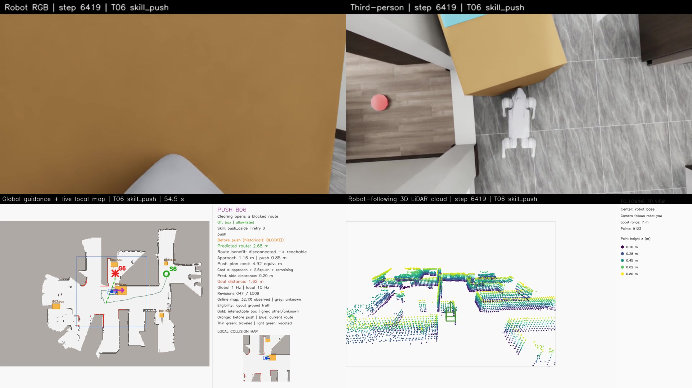
图 6-1 推箱过程｜T06｜视频 51.32s · 帧 1283｜T06 skill_push
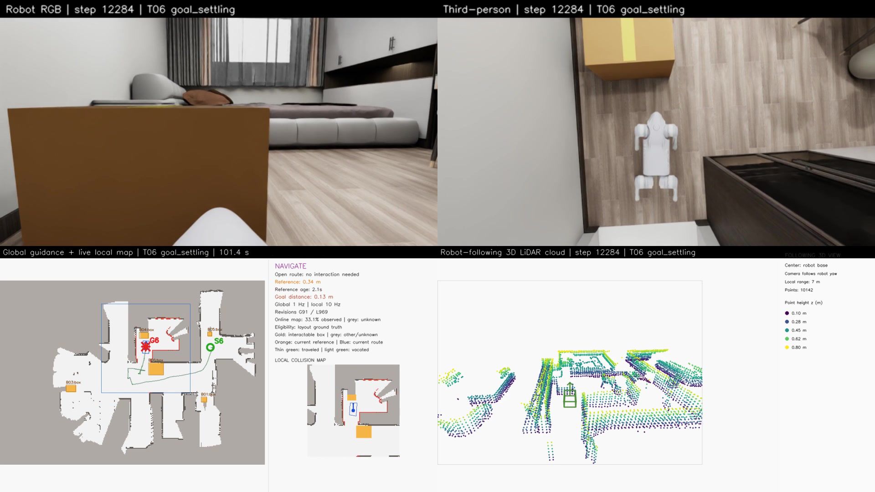
图 6-2 目标停稳｜T06｜视频 98.24s · 帧 2456｜T06 goal_settling
来源：figures/frame-sources.json，任务T06。

13 T07 推箱交互导航
stage1-go2-simulation-release统一验证：通过，停稳误差19.13cm。下列截图为任务过程可视化材料，原始来源见截图清单。
S=(8.3875, 3.8375) → G=(10.3000, 1.4000)；最短几何路径4.8821m；直线3.0982m；τ=1.5758>1.3；杂乱度38.1956%>20%，满足原路径与复杂度要求。
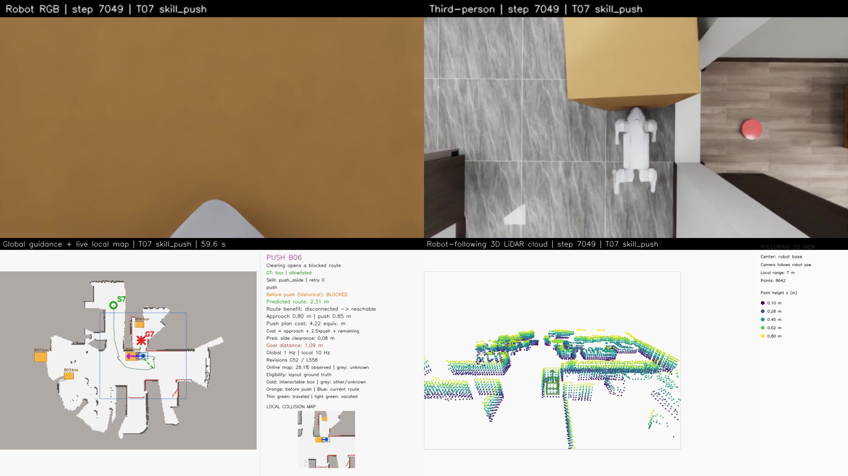
图 7-1 推箱过程｜T07｜视频 56.36s · 帧 1409｜T07 skill_push
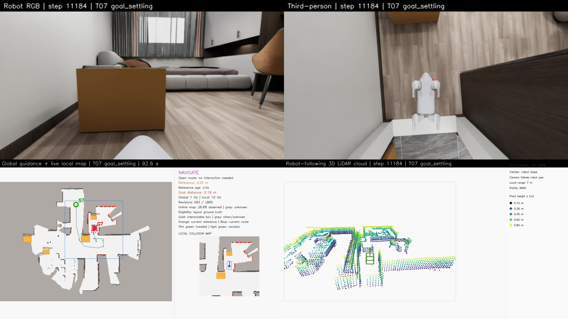
图 7-2 目标停稳｜T07｜视频 89.44s · 帧 2236｜T07 goal_settling
来源：figures/frame-sources.json，任务T07。

14 T08 推箱交互导航
stage1-go2-simulation-release统一验证：通过，停稳误差13.14cm。下列截图为任务过程可视化材料，原始来源见截图清单。
S=(4.6625, 4.1125) → G=(3.3000, 1.4000)；最短几何路径4.6827m；直线3.0355m；τ=1.5427>1.3；杂乱度38.1956%>20%，满足原路径与复杂度要求。
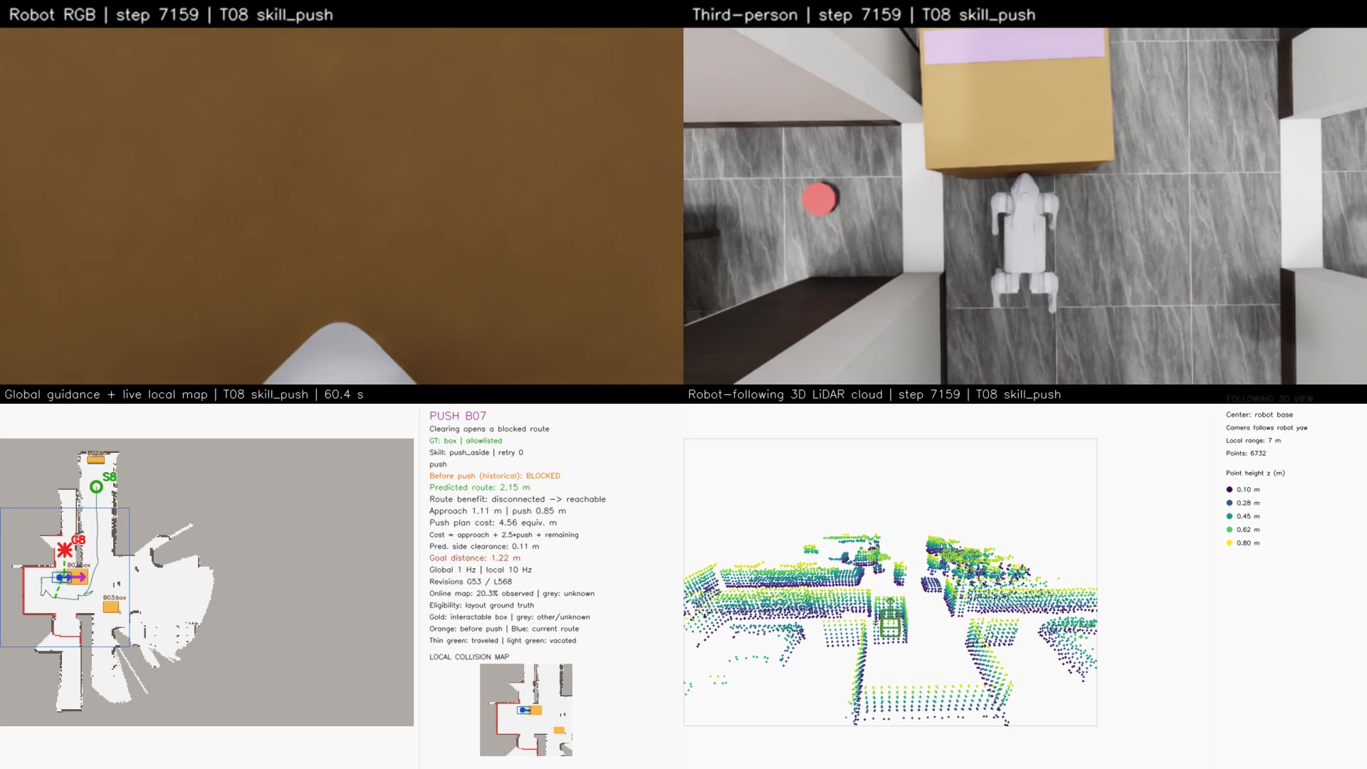
图 8-1 推箱过程｜T08｜视频 57.24s · 帧 1431｜T08 skill_push
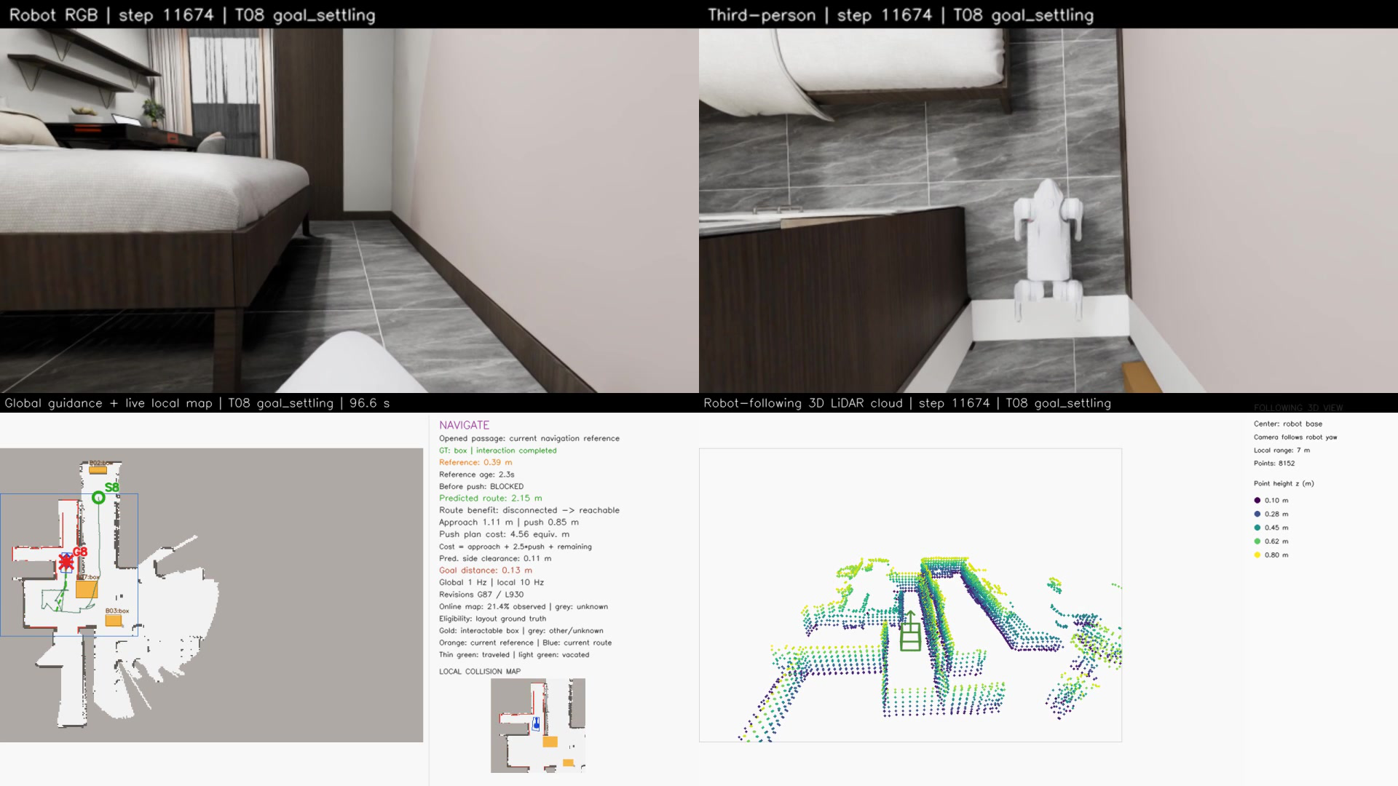
图 8-2 目标停稳｜T08｜视频 93.36s · 帧 2334｜T08 goal_settling
来源：figures/frame-sources.json，任务T08。

15 T09 推箱交互导航
stage1-go2-simulation-release统一验证：通过，停稳误差11.44cm。下列截图为任务过程可视化材料，原始来源见截图清单。
S=(7.6125, 4.8125) → G=(3.3000, 1.4000)；最短几何路径7.4757m；直线5.4993m；τ=1.3594>1.3；杂乱度38.1956%>20%，满足原路径与复杂度要求。
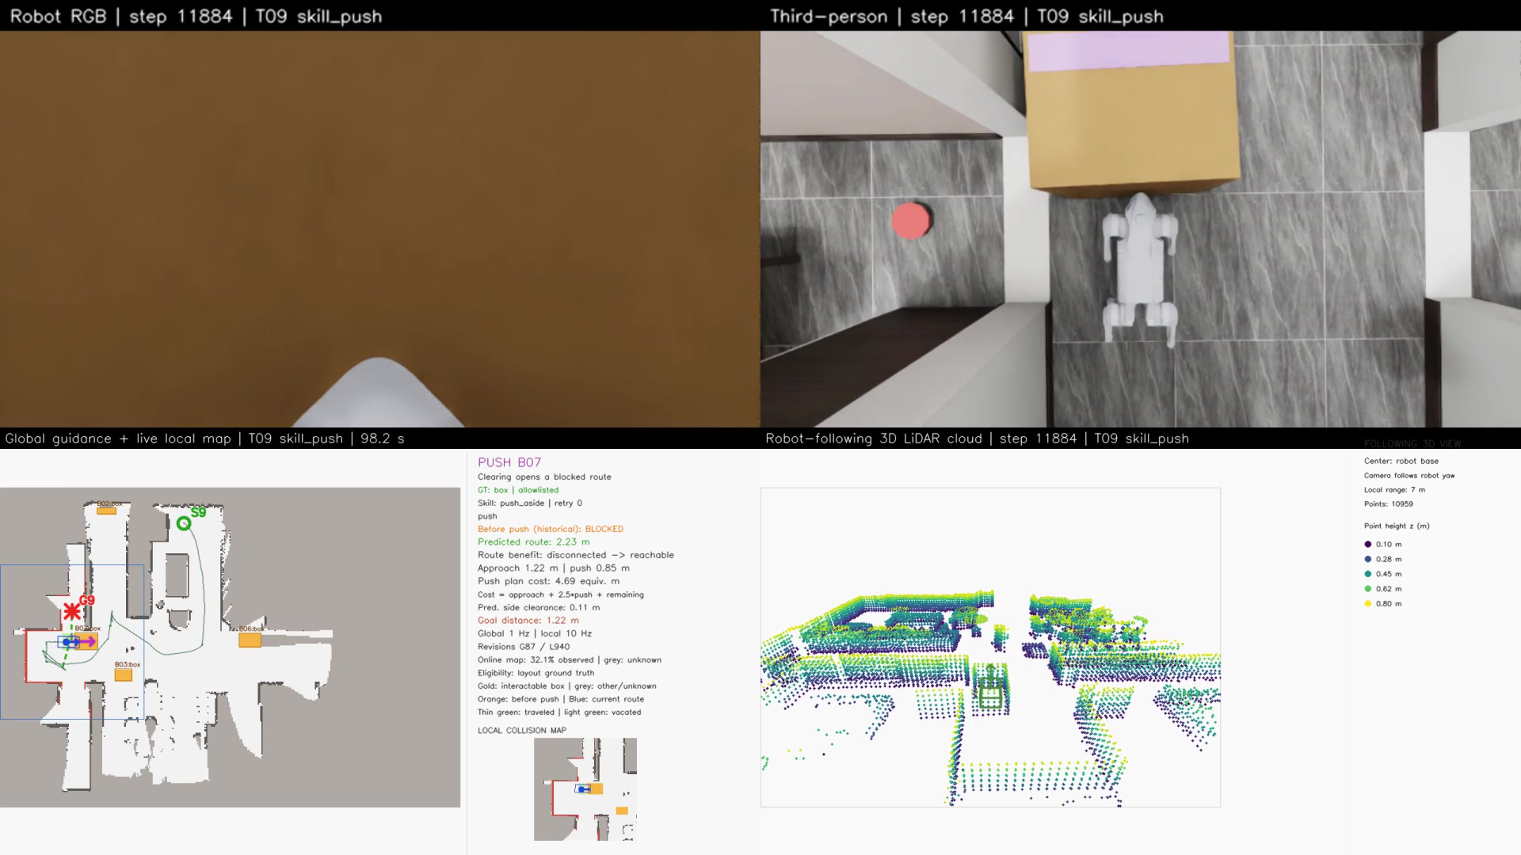
图 9-1 推箱过程｜T09｜视频 95.04s · 帧 2376｜T09 skill_push
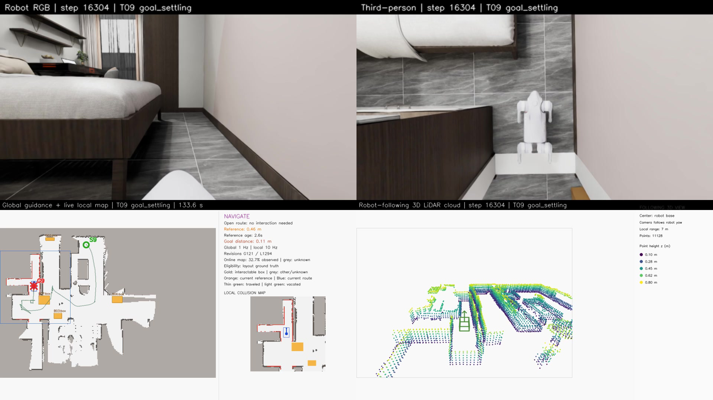
图 9-2 目标停稳｜T09｜视频 130.40s · 帧 3260｜T09 goal_settling
来源：figures/frame-sources.json，任务T09。

16 T10 推箱交互导航
stage1-go2-simulation-release统一验证：通过，停稳误差16.31cm。下列截图为任务过程可视化材料，原始来源见截图清单。
S=(4.6875, 2.9125) → G=(10.3000, 1.7500)；最短几何路径7.5495m；直线5.7316m；τ=1.3172>1.3；杂乱度38.1956%>20%，满足原路径与复杂度要求。
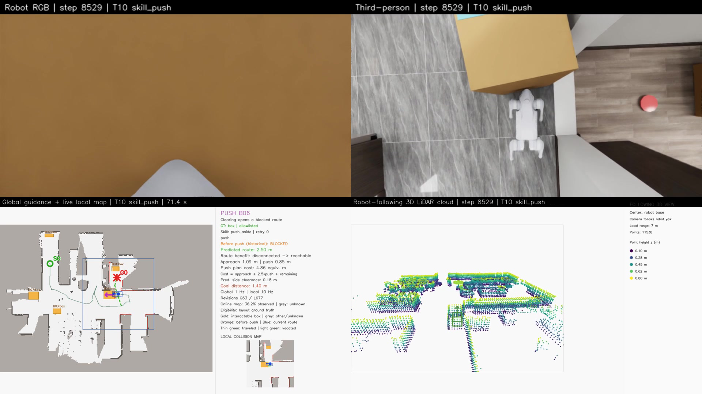
图 10-1 推箱过程｜T10｜视频 68.20s · 帧 1705｜T10 skill_push
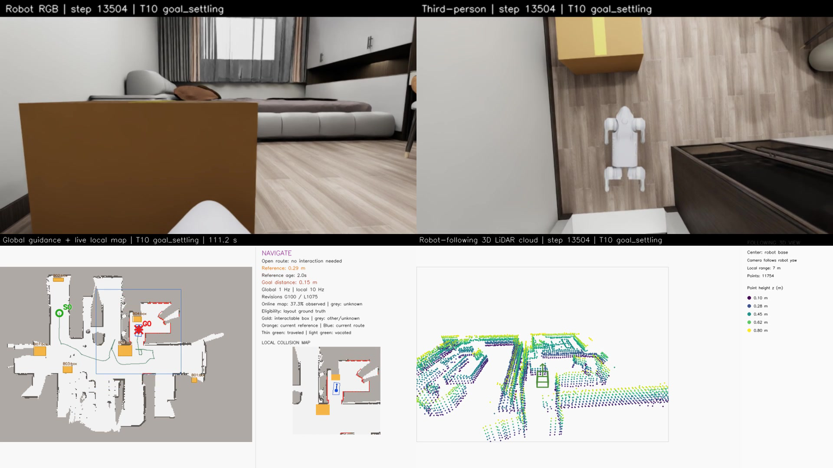
图 10-2 目标停稳｜T10｜视频 108.00s · 帧 2700｜T10 goal_settling
来源：figures/frame-sources.json，任务T10。

